

**QUALIDADE DE SOFTWARE**

Alexsander James Feliciano Faria

Análise de Qualidade

Jandira

2024

# RESUMO

Neste projeto de análise de qualidade, será observado o produto Xbox Series S, um videogame produzido pela Microsoft onde é possível jogar jogos digitais, reproduzir aplicativos de streaming como Netflix e Youtube, possuindo uma loja para comprar jogos e filmes além do programa de assinatura chamado “Xbox Game pass” onde o assinante tem acesso a mais de 100 jogos.

# SUMÁRIO

1. RESUMO 2

2. SUMÁRIO 3

3. INTRODUÇÃO 4

4. O PROJETO 5

4.1 Detalhes do produto ou serviço 5

4.2 Tabela de Análise 5

4.3 Relatório 6

4.4 Evidências 7

4.5 Onde encontrar 8

5. CONCLUSÃO 8

6. REFERÊNCIAS BIBLIOGRÁFICAS 8

# INTRODUÇÃO

Iremos analisar o produto explorando suas funcionalidades, como personalização, a função quick resume, desempenho em jogos, qualidade de desempenho em aplicativos, temperatura do hardware, dentre outros. É esperado um certo nível de qualidade visto que a Microsoft possui muita credibilidade em seus produtos, com Xbox One e Xbox 360 fazendo parte desse portfólio.

# O PROJETO

O console é feito de um material de boa qualidade, tendo tempo de uso de 4 anos visivelmente a carcaça está boa, ou seja, a durabilidade desse produto não decepciona, o desempenho é algo que não desagrada em vários aspectos como a navegação no dashboard, aplicativos e jogos, porém importante ressaltar que o desempenho em jogos é focado em resolução 1080p/1440p raramente chegando aos 60fps, sendo uma experiencia visando o custo beneficio do console mas entregando desempenho razoável para o usuário, para os mais entusiastas isto pode desagradar, importante citar a função quick resume onde o usuário pode jogar vários jogos ao mesmo tempo e voltar exatamente onde parou.

## Detalhes do produto ou serviço

|  |  |
| --- | --- |
| **Nome do produto ou serviço:** | **Xbox Series S** |
| **Fabricante:** | **Microsoft** |
| **Tempo de uso:** | 4 anos |
| **Outros detalhes relevantes sobre o produto:** | **Acompanha controle, possibilidade de comprar ssd a parte.** |

## Tabela de Análise

|  |  |  |
| --- | --- | --- |
| **Característica** | **Sua percepção** | **Referência da evidência [caso tenha]** |
| **Usabilidade:** | Muito positiva, fácil de entender e usar |  |
| **Matéria prima:** | Material de boa qualidade e durabilidade | Imagem 1 |
| **Performance:** | Otima performance para quem adquiriu o console visando o custo benefício para jogar games e consumir streamings. | Imagem 2 |
| **Design:** | Xbox na tradução literal significa “caixa x” logo o console ser parecido com uma caixa faz sentido e é bonuto | Imagem 1 |
| **[acrescente mais um a sua escolha]** |  |  |

## Relatório

Utilizando 2 horas por dia nos últimos anos todo o aspecto original do console ainda está em bom estado, muito se deve ao material de boa qualidade internamente e externamente, sendo utilizado por mim e meu irmão, sendo muito amigável com qualquer pessoa seja em sua dashboard principal ou loja virtual, novamente a performance é algo que agrada qualquer jogador casual em busca de um bom custo benefício.

## Evidências

Acrescente prova visuais do seu item de análise e detalhes demonstrando o que foi analisado, como por exemplo, o tipo de material. A evidência pode ser um print ou foto. Coloque a descrição da imagem.   
Preserve as informações pessoais caso apareça na imagem. Corte ou pinte as informações como endereço, nome completo, telefone, e-mail, etc.

Exemplos de evidências:  
  
Foto

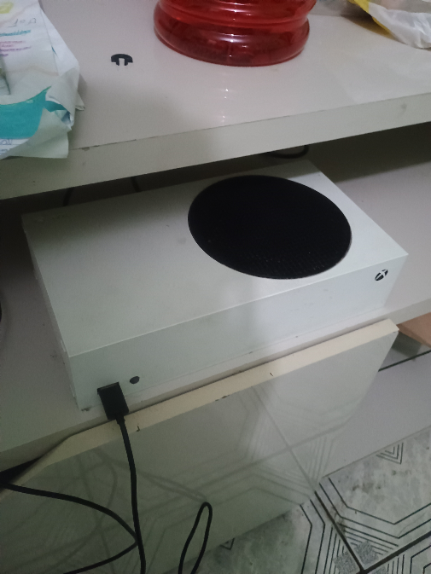  
Imagem 1: Imagem do Xbox

Foto:

`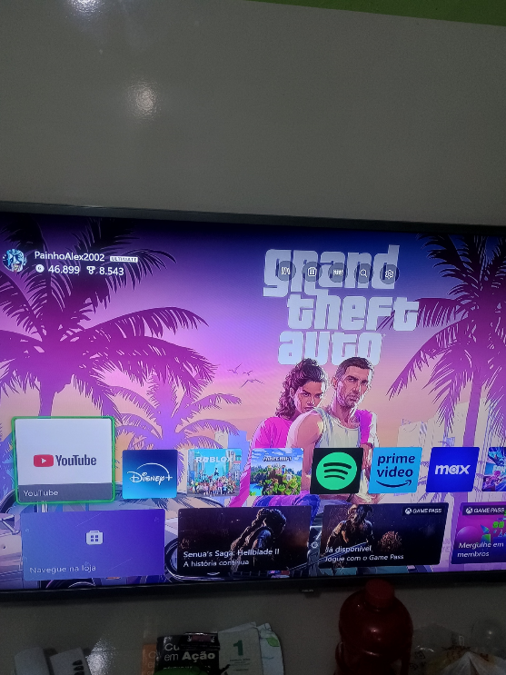

Imagem 2: Foto Dashboard

## Onde encontrar

https://www.amazon.com.br/Microsoft-Console-Xbox-Series-S/dp/B08JN2VMGX/ref=asc_df_B08JN2VMGX/?tag=googleshopp00-20&linkCode=df0&hvadid=431496169340&hvpos=&hvnetw=g&hvrand=18254148840033228242&hvpone=&hvptwo=&hvqmt=&hvdev=c&hvdvcmdl=&hvlocint=&hvlocphy=9074235&hvtargid=pla-971946450873&mcid=eb8fc7a0116334e18e0330b67ff9007a&th=1

# CONCLUSÃO

Após a conclusão desse projeto é possível notar que é saudável avaliarmos os produtos de maneira crítica, ainda mais sendo estes produtos tendo um custo elevado, desenvolvendo pensamento e analise critica, isso pode ser muito aproveitado em um ambiente profissional, principalmente em áreas como QA, onde se deve analisar os códigos da maneira mais efetiva possível.

# REFERÊNCIAS BIBLIOGRÁFICAS

VINHA, Felipe. Xbox Series S: pequeno até demais e ideal para o formato digital. Tecnoblog, 2020. Disponivel em: <https://tecnoblog.net/testamos/xbox-series-s-review/> . Acesso em: 21/05/2024.